**重庆育才初2019级初三（上）期末考试**

**数 学 试 题 答 案**

1. **选择题：(本大题12个小题，每小题4分，共48分)**

|  |  |  |  |  |  |  |  |  |  |  |  |
| --- | --- | --- | --- | --- | --- | --- | --- | --- | --- | --- | --- |
| **1** | **2** | **3** | **4** | **5** | **6** | **7** | **8** | **9** | **10** | **11** | **12** |
| **A** | **D** | **B** | **A** | **C** | **A** | **B** | **B** | **C** | **D** | **B** | **B** |

1. **填空题：(本大题共6个小题，每小题4分，共24分)**
2. ** 14.  15. 7**
3. ** 17. 750 18. 1350**
4. **解答题：(本大题2个小题，第19小题6分，第20小题10分，共16分)**
5. 解：原式=........................................................................................3分

=.............................................................................................................5分

=......................................................................................................................6分

**20.**解：（1）

由①×3+②的x=3....................................................................................................................3分

将x=3代入①得..........................................................................................................4分

是原方程组的根........................................................................................................5分

1. **解答题：(本大题5个小题，每小题10分，共50分)**

21.（1）解：原式=.........................................................................4分

=.......................................................................................5分

1. 解：原式=......................................................2分

=...................................................................................4分

=..................................................................................5分

1. 解：（1）设的解析式为：







的解析式为.....................................................................2分

令y=0，得x=4.

.



，..........................................................................4分

将代入得*x*=6.

......................................................................................................5分

（2）点*D*是点*B*关于*y*轴的对称点.



由得直线OC解析式为 .........................................6分

设解析式为

由代入得

的解析式为....................................................................7分

联立得 .............................................8分

..............................10分

23.解：（1）解：设第一周购买“经济型”礼包为*x*份

由题意： …………………………（3分）

解得： 

答：设第一周最多购买“经济型”礼包为80份. ……………………………（5分）

1. 由题意，得：

 ………………………（7分）

∴

答：*a*的值为40. ………………………………………………………………（10分）

**24.**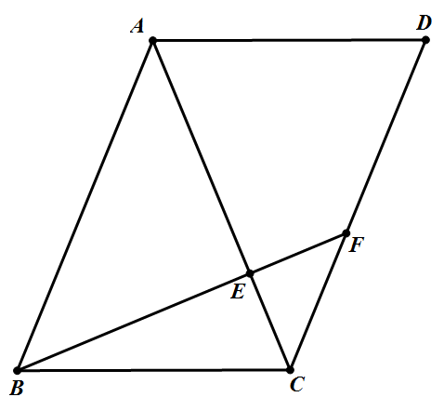解：（1）∵AE=3，CE=2

∴AB=AC=5

∵BE⊥AC

在Rt△ABE中：BE==4 …………2分

在Rt△BEC中：BC==

∵四边形ABCD为平行四边形

∴AD=BC= ……………4分

证明：（2）解法一：

过点G作GH⊥GE与CA的延长线交于点H，

∵四边形ABCD为平行四边形

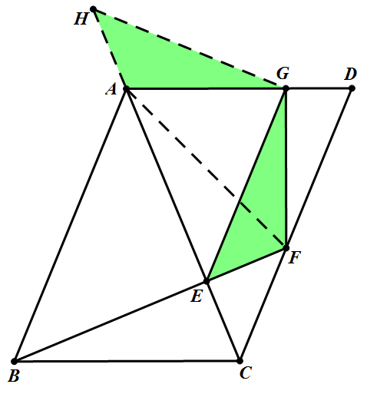∴AD∥BC，AB∥CD

∵∠BAC=45°，且AB=AC，BE⊥AC

∴∠ABC=∠ACB=67.5°，∠ABE=∠BAE=45°

∴∠EFC=∠ABE=45°，∠ECF=∠BAE=45°

∴AE=BE，CE=FE

∴AE+CE=BE+FE 即AC=BF ……………6分

∴BF=AC=AB

∴∠BAF=∠BFA=67.5°

∵∠CAD=∠ACB=67.5°

∴∠CAD=∠BAF

∴∠GAF=∠BAE=45°

又∵FG⊥AD

∴△AGF为等腰直角三角形

∴AG=FG ……………8分

∵∠AGF=∠HGE=90°

∴∠HGA=∠EGF

∵∠HAG+∠EAG=∠EFG+∠EAG=180°

∴∠HAG=∠EFG

在△HAG和△EFG中



∴△HAG≌△EFG（ASA）

∴HG=EG，HA=EF=CE

∴△HGE为等腰直角三角形

∴HE=GE

∵HA+AE=CE+AE

∴HE=AC=BF

∴BF= ……………10分 （其他方法酌情给分）

1. 解法二：

过点G作GM⊥EA、GN⊥EF，垂足分别为M、N，

先证明EF=AC=AB，△AGF为等腰直角三角形（同解法一）

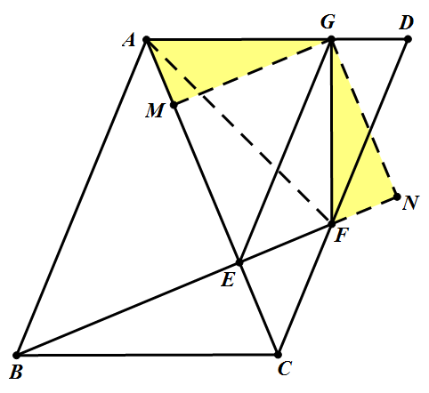∵∠AEF=∠AGF=90°

∴∠MAG+∠EFG=∠NFG+∠EFG=180°

∴∠MAG=∠NFG

在△MAG和△NFG中



∴△MAG≌△NFG（AAS）

∴GM=GN

∴点G在∠AEN的角平分线上

∴∠AEG=∠NEG=45°

又∵∠EAG=67.5°

∴∠EGA=180°-∠EAG-∠AEG=67.5°

∴∠EAG=∠EGA

∴EG=EA

∵△ABE为等腰直角三角形

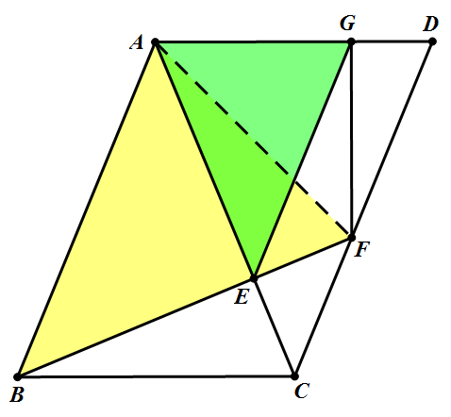∴AB=

∴BF=

（2）解法三：

先证明△AGF为等腰直角三角形（同解法一）

∵△ABE和△AFG都是等腰直角三角形

且∠BAF=∠EAG=67.5°

∴△ABF ∽ △AEG



∴BF=

1. 解：（1） 4...................................................................................................................2分

（2）由题意得新三阶幻方的幻和为15+3m，则，



又.



........................................................................................................................4分



...........................................................................6分

（3）由幻方特征可得........................................................................7分



， 即，将其代入得

， 解得

又为9个数中的最大数.

......................................................................................8分

.

，即............................................................9分

.

.........................................10分

1. **解答题：（本大题1个小题，共12分）**

**26.**解：（1）令，得x=-3,x= -1，令x=0，得y=

∴A（-3,0），B（-1,0），C（0，），D（-4，）

∴直线AC：----------------------------------------2分

∵DE∥AC

∴设直线DE：

代入D（-4，），得b=

∴直线DE：----------------------------------------2分

（2）∵

∴

∴

∵DE∥AC且DE为定值

∴为定值

∵

∴当为最大值时，最大

设F（）

∴=×5

=

∴当a=时，即F（）时，△EFG的面积最大

此时点G（）-----------------------------------------------------------------------2分

作O关于直线AC的对称点O1，将O1沿着NM方向平移NM个单位得到O2，连接O2G交直线DE于M，过M作MN⊥DE于N，连接NO，此时GM+MN+NO最小，为MN+O2G.

O1O=2×,O1O2=MN=

∴OO2=2+3=5

∴O2（）

∴

----------------------------------------------------------------------------------------------------------------------2分

（3）,------------------------------------------------------------------------4分